附件：
湛江中心人民医院三级甲等医院复审标准化管理辅导项目需求书

- 项目背景：
近来，评审办邀请相关评审专家对医院三甲复审的管理现状进行摸底调查，在走访部分病区、门诊、医技科室和住院药房等部门的过程中，其中发现医院的各功能区域均存在墙体发黑、物品摆放散乱、空间管理和物品管理不规范的问题，根据《三级医院评审标准(2020年版)广东省实施细则》的相关要求，医院应为患者提供清洁、温馨、舒适的医院环境，符合卫生相关要求，评审办建议医院开展以整理、整顿、清扫、清洁、素养、安全为内涵的6S标准化管理项目(以下简称6S标准化管理)。
二、项目目标：
以6S标准化管理检查评价为载体，促进三甲复审工作，促进执业行为、安全管理、库房管理和员工文明礼仪的标准化，夯实科室安全管理基础，提升员工素养，营造一个干净、整洁、有序、安全的工作环境，提高安全文明服务水平，为实现医院既定战略目标提供有力保障。
三、项目内容：
对全院开展6S整理整顿，清扫，清洁工作，范围覆盖医院病区、门诊、医技部门、后勤部门，查找并整改医院在各板块存在的相关问题，指导医院进行整理、整顿等6S相关工作，建议第一批以临床病区为主，第二批门诊医技为主，第三批以行政科室为主，第四批以后勤科室为主。
四、项目要求：
1、项目要以6S标准化管理为载体，帮助医院营造三甲复审的氛围，推动医院三甲复审工作的顺利进行。
2、项目实施方要协助医院解决病区医用织物管理、医疗废物管理复用医疗器械管理等三甲复审后勤管理方面的问题，提供技术指导或协助制定解决方案。
3、项目实施方应按医院三甲评审院感管理方面的要求，在项目实施过程中指导医院解决院感方面不合规的问题。
4、项目实施方应按医院三甲评审设备管理方面的要求，帮助医院解决设备标识管理、设备日常维保方面的问题。
5、项目实施方应按医院三甲评审药品管理方面的要求，指导医院规范包括高危药品管理、毒麻药品管理、化疗药品管理等方面的药品管理问题。
6、项目实施方应按医院三甲评审应急管理方面的要求，在项目实施过程中，帮助医院梳理应急管理过程中可能遇到的物品管理或流程管理方面的问题，提供技术指导或解决方案。
7、项目实施方要对医院标识管理有专业的认知和判断能力，在项目实施过程中，帮助医院建设及完善全院标识管理体系，提供技术指导及解决方案。
8、项目实施方应对基本的医疗和护理的管理规范有所了解，项目过程应符合基本的医疗、护理的管理规范和管理制度。
五、项目期望达到的成果：
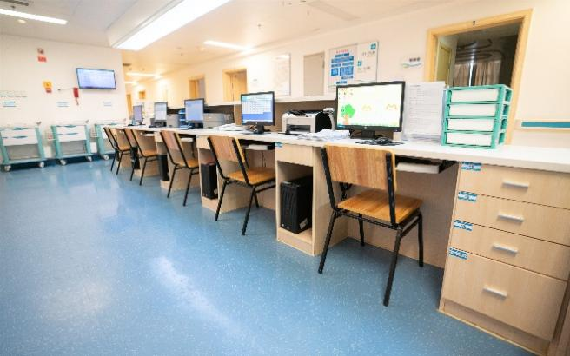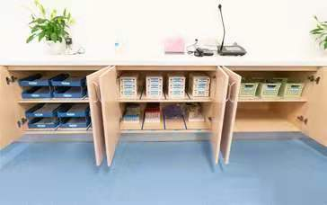
经过6S标准化管理后的护士站
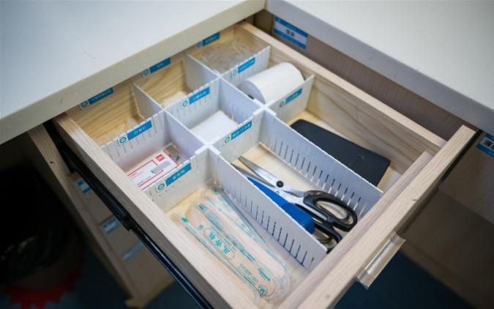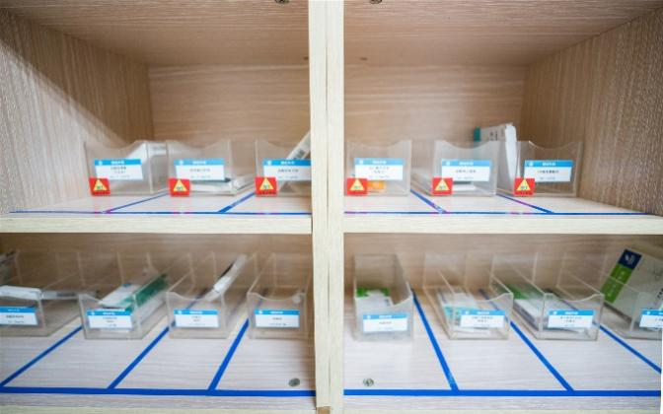
治疗室与抽屉
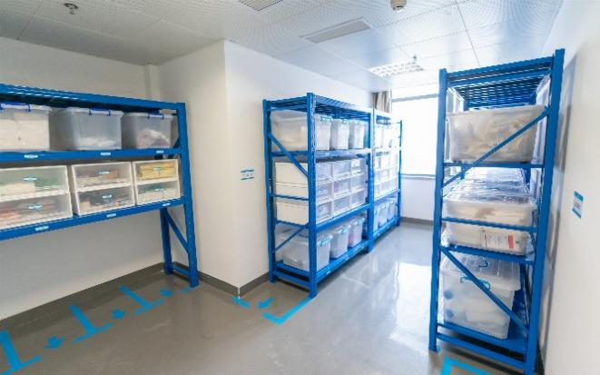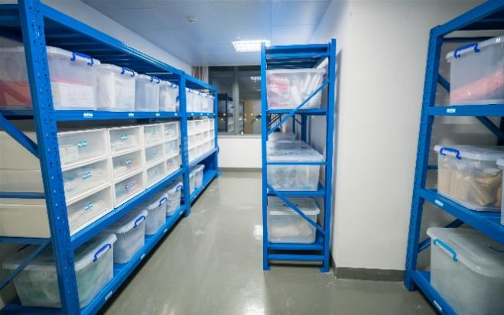
库房6S后的成果展示
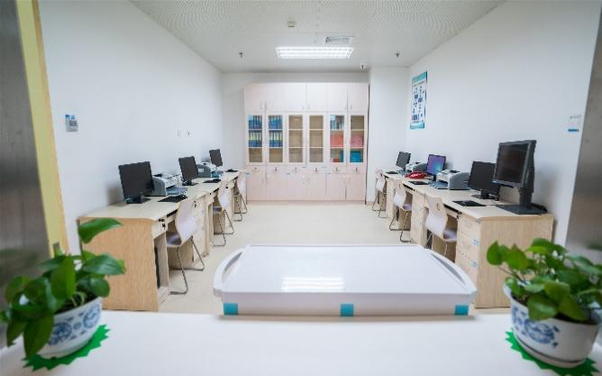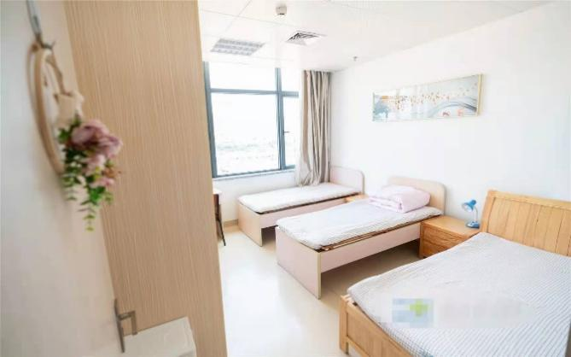
医生办公室与休息室6S后的成果展示
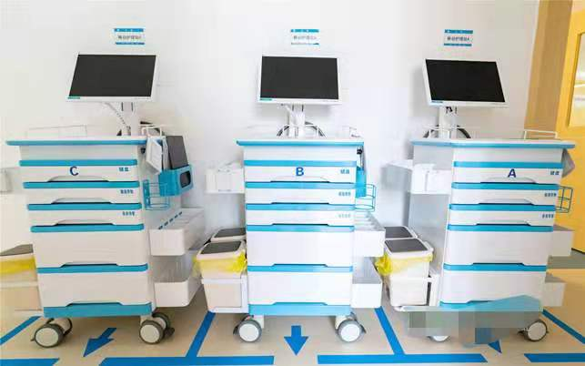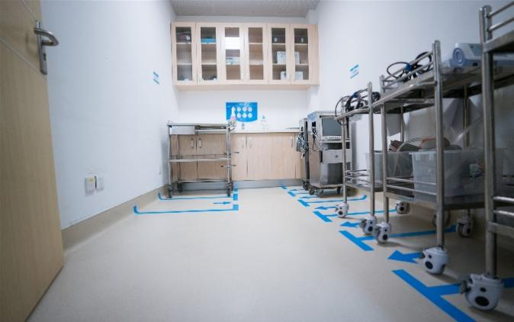
仪器设备摆放成果展示

